


军事作战指挥与谋略董事长班

—培养具有军事作战思维的卓越企业家


- 背景
军事化体验式教学是一套针对商界精英班，汇集国防大学、特种部队高级指挥员，进行指挥能力训练和企业管理思路充分融合的综合性素质拓展培训课程。
当今企业家更需要的是什么？资金？资源？人才？好的项目？当然都不是！
真正需要的是卓越的指挥才能、正确的决策能力和对市场的应变能力！
我们常说：“商场如战场”。
战场是什么？
战场就是在激烈的市场竞争中，如何应对危机，面对风险，把握机遇？
解决之道就在于必须具备军事指挥家坚定的决心、顽强的意志、明确的目标、谋略的思维忠诚于事业，只有这样才能在竞争中永远立于不败之地！
这种优秀的作风和高尚品质只有在军队中才能找到！
美国西点军校共出：3700个将军，两个总统，世界500强企业中，20年中出1000名董事长，2000名副董事长，5000多名总经理。为什么！？
学员通过对该课程的学习，真实体验到如何进行破击要点攻坚战的军事指挥体验艺术，从而应用到企业管理全过程。
在体验训练中，让学员掌握如何选择破击目标，如何进行情报侦察，如何制定作战方案，如何组织各种资源进行战斗编组和区分任务，做到知己知彼，最终实现消灭对手，夺取要点！
该课程打破了以往教条式的培训方式，通过特种兵训练的体验教学形式，让学员们在紧张而充实的学习中领悟到企业管理瓶颈的解决办法。
培训采用边理论教学、边组织体验、学员轮流担当指挥、分组讨论，集中研究战法和企业管理策略。
- 培养目标
1、成为具有军事指挥官思维和策略运用的优秀企业家
2、成为在企业管理中懂战术善运用的优秀企业家
3、成为有令则行无令则止团结团队提振士气的优秀企业家
4、成为科学定制目标、团队协调作战、实现目标的优秀企业家
第一模块 军事：军事作战目标选择
企业：目标项目选择

关于军事作战中夺占要点与企业管理中的实际意义  军事：部队选择作战目标首要要考虑：作战对手、作战环境、作战意图、首长决心、达成战略目标及对全局的影响等。  企业：对企业来说，项目的选择和企业战略目标定位，对企业的发展同样有重大的影响、它可能对企业的成败至关重要！ | 课程设置  1、如何应用军事思想管理企业  2、指挥员决策能力的锻造和提升  3、企业家指挥官军队夺占要点理论教学  4、军事指挥艺术与企业管理  5、高级指挥官体验式教学
第二模块 军事：搜集情报，组织现地侦察
企业：对既定项目进行市场调研
情报侦察在军事作战中的重大意义  军事：孙子说：明君贤将、动而胜人、先知也； 军事作战的必须过程，知己知彼、百战不殆；不打无把握之战。  企业： 企业家高级指挥官培训一定要培养他们的决策能力，智慧能力，智慧来源于对信息的掌握和利用，必须掌握竞争对手的动态，才能立于不败之地。 | 课程设置  1、中国周边战略环境及中国经济形势分析  2、企业战略与竞争情报分析  3、市场调研方法与手段  4、企业保密与反情报技术
第三模块 军事：拟制作战行动方案
军事：作战方案制定是一个非常严谨的过程和文件。关系到作战胜利与否的关键所在，作战方案一定要做到精、细、严、简。  企业：商业计划书，要在商学院学习的基础上，更具有可操作性和执行具体化。 | 课程设置  1、军事作战方案编写方法及案例解析  2、实地侦查与捕俘作战行动  3、组织作战的基本程序和方法  4、商业计划书撰写及成功案例演示
企业：制定商业计划书
第四模块 军事：明确作战编组、区分任务
企业：组织项目组及部门、区分工作内容

军队体制改革与互联网时代企业管理变化  军事：军队作战：需要根据作战目标、作战对象、作战任务和自身的情况来确定战斗编组编制结构和人员配置，然后再根据任务大小，对任务进行分解，确定具体工作内容，再根据工作内容进行人员编制结构和人数，以及武器装备数量和内容。  企业：企业项目运营：要根据目标达成结果、竞争对手情况、自身的情况，所处的行业性质等确定自己的组织编制。 | 课程设置  1、人岗匹配（工作岗位说明书）  2、中美战略博弈的几点思考  3、经济发展与国家安全  4、军事管理在企业过硬团队打造中的运用

第五模块 军事：整合资源并组织各方进行作战协同
企业：整合各种资源
关于军事作战、资源整合和系统实战意义  军事：整合各项资源是充分利用现有条件，发挥我军一切资源，把我方优势最大化的发挥出来，前提是要了解和掌握各种资源的特性，掌握多兵种专业知识，实现诸兵种协同作战的目的。  企业：企业管理者同样需要学会，挖掘各种社会资源、利用各种条件、调动一切有利因素，以保障目标的全面达成！ | 课程设置  1、企业资源构成及股权分配  2、管子思想之识才、得才、用才、留才、省才  3、企业发展资源整合战略及运用

第六模块 军事：制定各种情况应急预案
企业：制定可能出现意外情况的危机处理预案

关于军事作战中对于突发情况的处置预案—军事案例  军事： 军队要在战前预测出可能出现的一切意外情况，并找到解决办法，制定出几套解决方案；  企业：企业同样要做好一切的应急预案，做好危机处理方法 | 课程设置  1、企业危机管理及处置预案  2、企业家野外生存实地操练  备注：特种部队负责保障
第七模块 军事：组织准备物资器材保障
企业：准备资金和物质材料
关于军事作战中物质器材保障的实战意义  军事：军队作战：为了完成作战任务，指挥员必须要进行战前的物质器材的准备工作，准备工作一定要细，考虑一定要周全，包括：武器、弹药、防化器材、防空器材、反坦克武器、防空武器、通讯器材、联络手段、攀登器材等；  企业：根据项目任务，必须考虑好完成任务的人员、资金、交通、宣传、营销活动等。 | 课程设置  1、企业如何招聘人员  2、企业如何融资  3、企业项目管理
第八模块 军事：组织准备物资器材保障
关于军事作战沙盘要领  军事：要对本次作战情况，利用沙盘或地图进行全程模拟推演，划分不同作战阶段，根据任务和预想情况，明确各兵种的动作及信号规定，让参战人员进一步明确自己的任务；有效的配合好行动步骤。  企业：也应该进行必要沙盘模拟推演，利用白板、电脑、电子地图进行。 | 课程设置  1、军事沙盘战略制作要点  2、沙盘作业与模拟推演的策略和程序
企业：
第九模块 军事：向预定作战地域机动
企业：项目组进入工作状态

特种部队向目标地域运动的要求  军事： 军队作战：组织部队向目标地域运动，是考验指挥员指挥才能的重要方面，也是考验团队成员团结合作、协调一致行动的重要方法，是达成作战目标的实现的重要步骤！  企业：是组织项目组或团队成员有效配合，听从指挥，没有任何借口，严格服从命令！ | 课程设置  1、毛泽东的军事指挥艺术与现代化企业管理  2、战前动员：激发员工战斗激情 与积极性策略  3、打造企业执行力
第十模块 军事：占领进攻出发阵地
企业：
关于军事作战中向目标地域机动的作战方略  军事：军队作战：组织指挥各作战编组沿既定路线秘密占领进攻出发阵地，指挥员可根据新侦察发现的情况，调整明确各作战编组的任务、位置和协同动作，保障任务的顺利完成！  企业：在做好一切工作准备后，组织团队成员进一步讲明任务和目标，通过多种激励活动，调动大家的积极性。 | 课程设置  1、指挥控制团队方法及运用  2、狼性营销及谈判实战兵法  3、自媒体时代市场推广策略  4、企业税务风险管理
第十一模块 军事：指挥调控作战进程，处置突发情况
企业：组织指挥推进项目进行，展开工作

军事： 军队作战：这是完成任务的关键环节，培养指挥官的决策能力、应变能力、指挥能力、控制能力、协调能力、激励能力。  企业：企业项目执行过程：企业家在项目执行过程中，要随机掌握其项目进度，把握技术管理、人员管理、资源管理、 协调相关事项等 | 课程设置  1、中国经济环境及企业未来发展趋势分析  2、孙子兵法与与战略管理  3、夺占要点实兵演练
第十二块 军事：撤离，进行作战评估
企业：复盘，表彰，对下一个目标制定计划
军事：军队作战：作战结束后，要尽快进行评估，总结经验教训，预测战斗结果带来的战场形势变化，进行评功评奖，并明确下一步可能的作战任务或方向；  企业：要进行项目收益情况结算和分析，给发放奖励，确定下一个目标任务方向。 | 课程设置  综合演练，想定作业；  学员轮流充当指挥员，按照想定作业敌情设定条件，指挥团队完成攻占要点程序的指挥、控制实战过程。  结业仪式
- 师资队伍(部分)
授课邀请国防大学著名教授、军中精锐部队的优秀指挥官、特种兵作战学院将军授课，将特种侦查部队夺占要点的军事作战思维注入到现代企业家经营思想当中。
姚老师 中国特种部队指挥学院教授 兵团级

闫老师 中国人民解放军国防大学教授
郭老师 中国人民解放军国防大学教授
马老师 中国人民解放军国防大学教授 大校
严老师 中国人民解放军国防大学教授 大校
张世平 中国人民解放军某特种部队参谋长，军事情报运用于商业竞争领域中国第一人
郝老师 中国人民解放军国防大学教授 大校
薛老师 中国人民解放军国防大学教授 大校
江老师 中国军事科学院研究员、博士生导师
中央政治局集体学习党史授课人
郭老师 慧聪网董事局主席（军旅企业家）
- 教学模式
方法与步骤 ：理论教学——案例研究——沙盘推演——小组讨论—— 分段作业——综合演练
学 制 两 年：共十二次课，每两个月上课一次，每次集中授课3-4天。

- 学习缴费模式
学 费：198000/人（含括学费、教材费。食宿、交通及国内外考察费用自理）。
学 制：共十二次课，每两个月上课一次，每次集中授课3-4天。
- 联系方式

联系人： 赵老师 15911037933（微信同号）
电 话： 010-60531730
邮 箱： qinghuadaxueyx@163.com 2889303302@qq.com

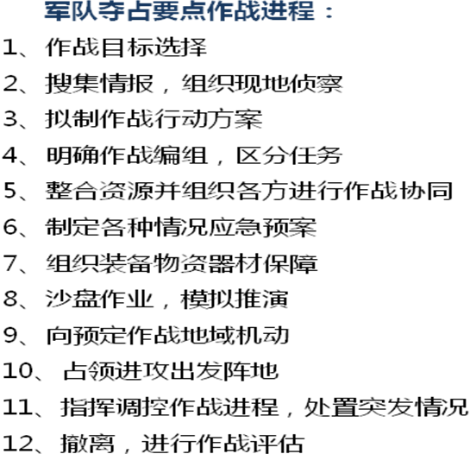
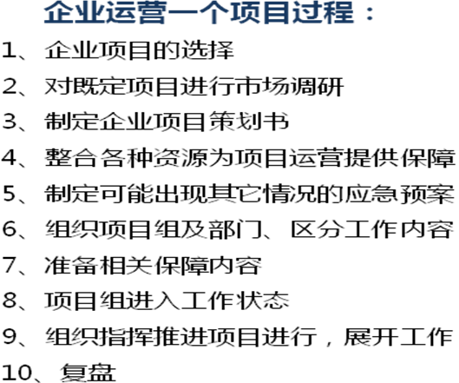

了解夺占要点行动一般作战指导思想，要点类别，基本战法和作战过程，提高指挥决策谋略能力。



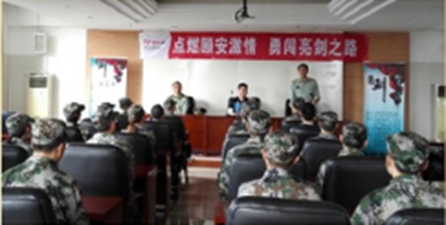
军事意义：夺占要点是特种作战部队夺取并控制对作战全局有重大影响、重要价值的关键目标的行动。目的是通过夺控敌纵深要害目标，达成瘫痪敌指挥控制和交通运输，破坏敌整体结构，动摇敌进攻或防御的稳定性，为主力歼敌创造有利条件。




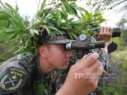
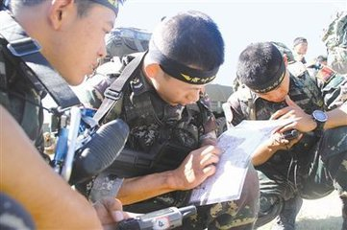
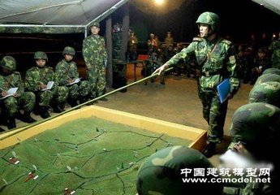

军事意义：指挥员在受领任务后，在充分理解任务的基础上，要科学计划，周密组织安排工作，抓住重点，分工负责，紧张而有秩序的完成各项准备工作。时间紧迫时，应边展开行动边组织完成准备工作。


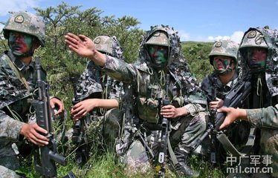
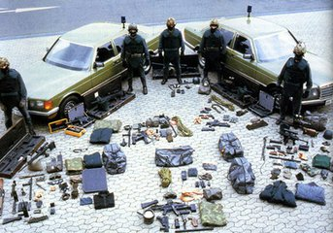
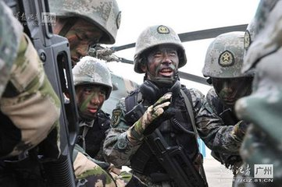
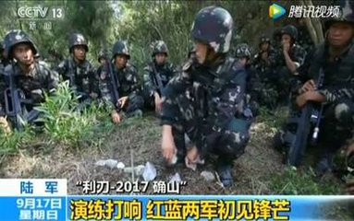

军事意义：充分的作战协同，物质准备和模拟演练是取得作战胜利的基本保障。指挥员要全面整合各种资源，调动一切可用力量，及时组织针对性战前训练，认真反复检查任务、装备器材、协同信记号等准备和熟悉落实情况。

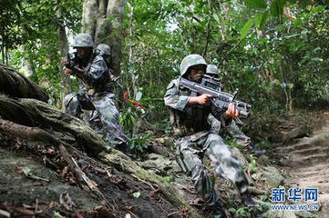
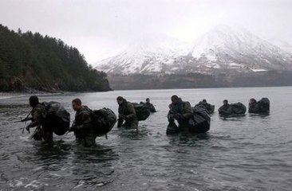
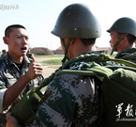
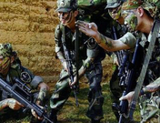

军事意义：顺利机动到达预定阵位是完成夺控任务的前提。特种部队应在上级规定的时间内，采用适当的机动方式，利用夜暗、不良天候等条件，迅速隐蔽的接近目标，灵活处置机动中可能遇到的各种情况。

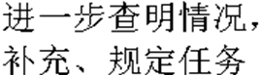

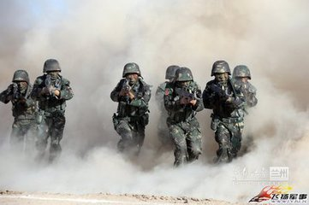
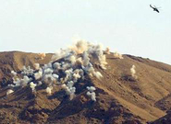
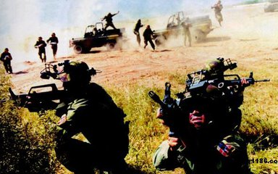

军事意义：指挥员应根据情况变化及时修改完善作战方案，补充规定任务，果断指挥部队突然发起攻击，夺取预定要点。然后，快速根据战斗损耗情况，调整部署，构筑工事，设置障碍，转入扼守。

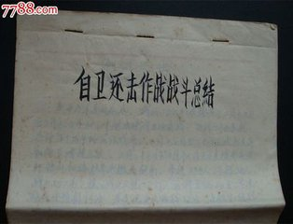
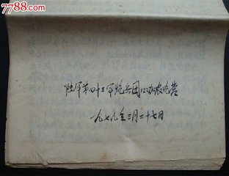
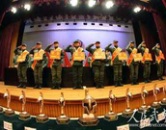
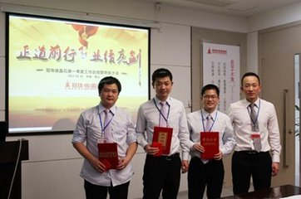

军事意义：任何事情都不可能一帆风顺， 在战斗前要有预案，战斗中要有应对突发的处置能力。战斗总结是汇总成果和经验，为下一次作战提供思路，并对有功人员进行奖励，做到赏罚分明！


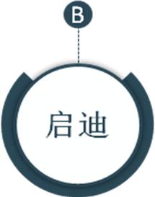


军事意义：通过夺占要点训练，你认识到自己的组织指挥能力有那些欠缺，组织作战前，情报工作的重要性？
组织作战过程中，出现那些问题值得反思！
对你触动最大的一个具体情景？
你了解或认识到了指挥控制的重要性？对于所要实现
的目标，你是否理解所要进行的程序和过程？

管理意义：在今后的项目选择中，你是否会考虑更全面，不会再盲目“拍脑袋”，而是严格按程序组织，情报工作如何应用？
当你遇到挑战时，是如何调整的，给你的启发是什么？针对工作中的管理实践，你有什么建议？

军事指挥才能与谋略董事长班
报名表
个人申明
我谨此声明，我填写的报名表中的信息及递交的所有申请材料皆真实、准确、完整。我同意在需要的情况下提交原件以确认我的申请资格。报名表中申请人自述完由我个人完成，推荐信由推荐人撰写。我知道报名材料中信息的虚假、错误、或重大遗漏会导致不录取或取消学籍，所缴纳的费用将不予退还。
我理解并同意军事指挥才能与谋略董事长班关于全部申请材料归教务组所有，无论学员录取与否均不予退回的规定，我授权高级指挥官特训班用申请表中的信息查询本人以往的学习和工作记录。
报考志愿
参加面试的时间：

个人信息
姓名
性别
身份证/护照号
国籍
出生日期
出生地
选择联系地址：家庭/单位
办公地址
详细地址：
邮政编码： 电子邮箱：微信号
办公电话： 手机
办公传真
家庭地址
详细地址：
邮政编码： 家庭电话
紧急联系人：
手机
目前工作
全职工作经验： 年 月 管理工作经验： 年 月
工作单位：
职务：
下属员工总数：
担任此职务年限： 年 月 在此单位工作时间从：
主要工作职责： 工作地点：
工作主要领域： 单位的性质：
行业类别： 公务员级别：
是否为上市公司：
是否有上级总公司：
单位主要财务数据（百万）：
 | 总资产 | 年销售收入 | 年所得纳税额 | 年利润 | 员工人数
所在单位
总(母）公司
如果您的公司是合资公司，请列出投资房及投资比例：
单位网址：
以往工作
起止时间
单位
职务

荣誉和奖励
颁发机构
荣誉名称
获得时间

社团活动
社团/组织/社会公益事业
职务
开始时间（年/月）

学 历
最高学历：

证 书
序号
证书名称

推荐人信息
直接领导人信息
其他推荐人信息

其他信息
1、您单位赞助您的学费吗？
2、您是否同时在申请其他课程？
3、您的年收入
4、您是否在任何国家有过任何犯罪或不良记录？
5、经常浏览的网站：
6、经常阅读的期刊：

